قطره گیر از نوع تیغه ای BRF 20
BRF20 پروفیلی است برای نصب عمودی دریک جریان هوای افقی که به وسیله دستگاه اکسترودر ساخته می شود و از مواد درجه یک و با کیفیت P.P به همراه تالک تقویت کننده و P.V.C مقاوم در برابر نور خورشید و مواد شیمیایی ساخته می شود.
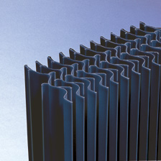

قطره گیر BRF 20 در شرایطی که سرعت جریان هوا بین 1 تا 4 متر بر ثانیه استفاده می شود وبا توجه شکل هندسی این قطره گیر در سرعت پایین هوا نیز به خوبی قطره ها را حذف می کند ، سه تغییر در جهت جریان با ترکیب با سه لبه اجازه کار با نرخ آب موجود در هوای بالا را می دهد ( 2 لیتر بر مترمکعب ) فاصله استاندارد بین تیغه ها mm 25 می باشد .
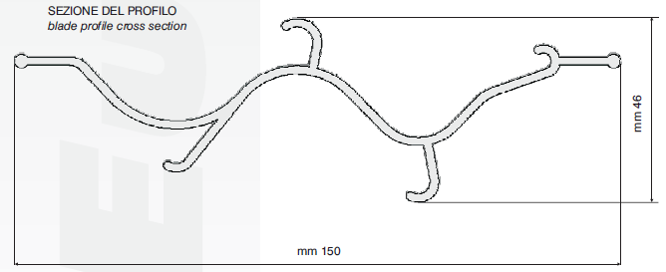
کاربردهای اساسی قطره گیر BRF 20 به شرح زیر است :
- ایرواشرها
- بالا و پایین دست قسمت های رطوبتی مدل پاششی
- در ایرواشرهای صنایع نساجی
- در برج های اسکرابری
- در پایین دست سیستم اسپری از بین برنده آلایندگی
- در کابین های اسپری رنگ
- پایین دست قسمت های رطوبتی

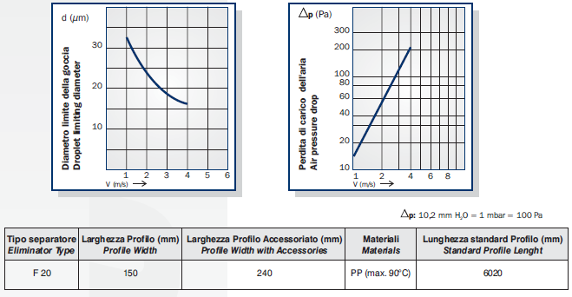

تیغه قطره گیرها توسط اکسسوری و یا فرم های آهنی مناسب می توانند نصب گردند.
بیشترین ارتفاع قابل استفاده برای این نوع قطره گیر 2.5 متر می باشد.

